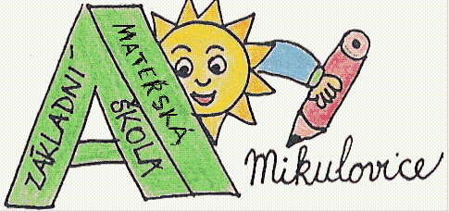
ZÁKLADNÍ ŠKOLA A MATEŘSKÁ ŠKOLA MIKULOVICE U ZNOJMA
671 33, MIKULOVICE 134,TEL.515 252 127, e-mail: zsmik@tiscali.cz, IČO:75002434
www.zsmikulovice.cz

Žádost o snížení nebo prominutí základního poplatku v MŠ

Žadatel:……………………………………………
Bydliště:…………………………………………..
Datum narození:…………………………………..

Jméno dítěte:………………………………………..
Datum narození:…………………………………….

Žádám o snížení/ prominutí* základního poplatku ze školné v MŠ Mikulovice z důvodu pobírání rodičovského příspěvku/ sociálních dávek*.
Zároveň dokládám aktuální potvrzení dávek státní sociální podpory.

Datum podání žádosti:

Doklad:

…………………………………….
podpis žadatele

*nehodící se škrtněte

